330 skvadron takker Luftmilitært Samfund avdeling Rogaland og Sola flystasjons venner for en flott markering av skvadronens 80-års dag.
Torsdag 14. oktober 2021 var styret i LMS-R og Sola flystasjons venner inviterte til 330 skvadron på Sola flystasjon som en takk for at disse to organisasjonene la til rette for en flott markering av skvadronens 80-års dag. Selve «fødselsdagen» var 25. april, men grunnet coronapandemien ble markeringen ført gjennomført 26. september.
På slutten av arrangementet ble LMS-R overrakt skvadronens crest med følgende inskripsjon:
330 skv 80 år
1941 2021
Takk til LMS-R
Sjef 330 skv
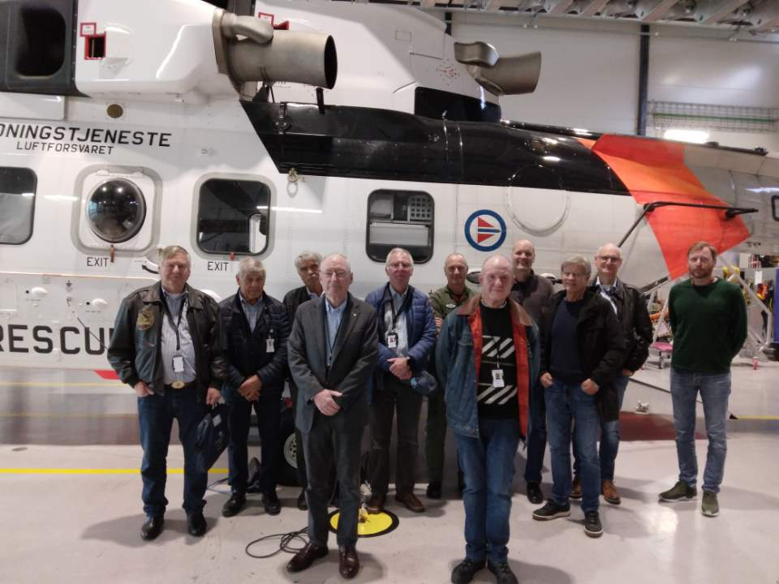
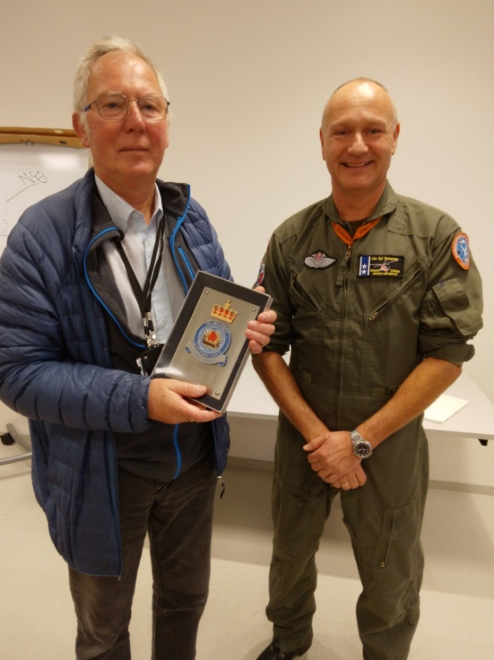
LMS-R og Sola flystasjons venner besøker 330 skvadron
Leder i LMS-R Svein A Eriksson mottar 330 skvadron crest av skvadronssjefen oberstløytnant Svein T Pettersen

